Министерство науки и высшего образования Российской федерации

ФГАОУ ВО «Севастопольский государственный университет»

Институт информационных технологий

Кафедра «Информационные технологии»

ОТЧЕТ

по лабораторной работе №3

«Схемные библиотеки, модели и интегрированные библиотеки»

по дисциплине

«Основы конструирования радиоэлектронных изделий»

Вариант № 12

Выполнил:

студент гр. ИС/б-21-3-О

Пышногуб Виктор Сергеевич

Принял:

доц. Начаров Д.В.

Севастополь

2022

**Цель работы:** изучить этапы создания схемных и интегрированных библиотек.

**Результаты выполнения общего задания**

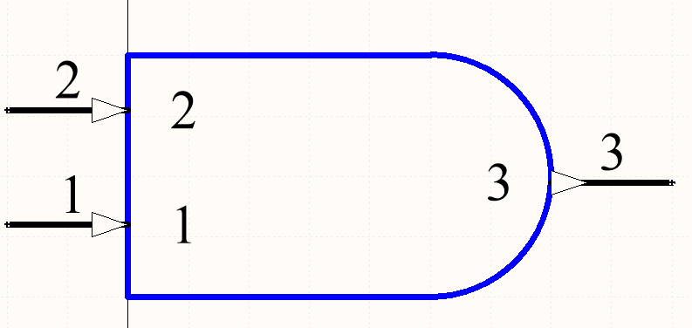

Рис. 1 ― 74F085SJX Schematic

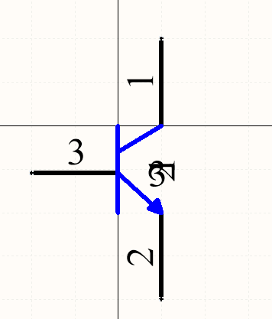

Рис. 2 ― NPN Generic Transistor

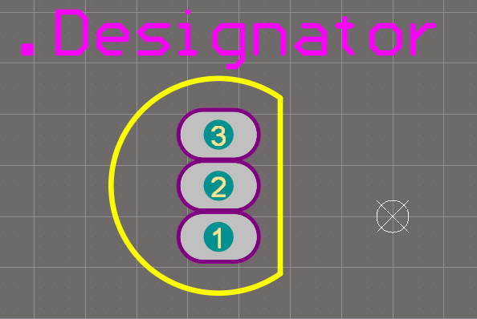

Рис. 3 ― PCBFootprints BCY-W3

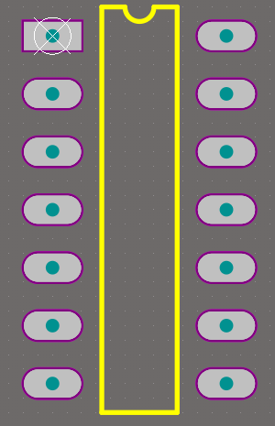

Рис. 4 – посадочные места DIP14

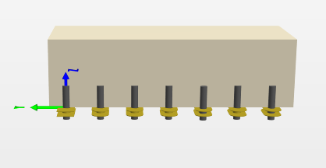

Рис. 5 – 3D модель микросхемы DIP14

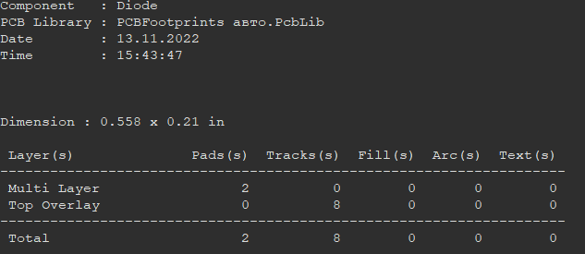

Рис. 6 - Component Report

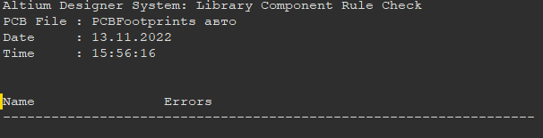

Рис. 7 - Component Rules Check

В ходе выполнения общего и индивидуального задания были пройдены следующие этапы:

­­─ создание нового документа интегрированной библиотеки;

─ создание нового документа схемной библиотеки;

─ создание самого схемного компонента;

─ настройка свойств схемного компонента;

─ создание условного графического обозначения компонента;

─ создание альтернативного режима отображения секции;

─ создание новой библиотеки посадочных мест;

─ использование мастера Footprint Wizard;

─ отчет о библиотеке;

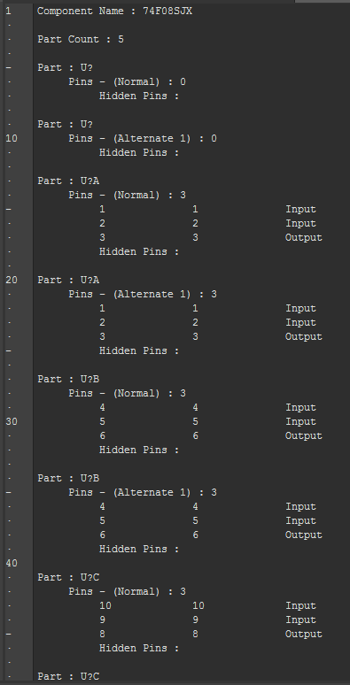

Рис. 8 – Component Report

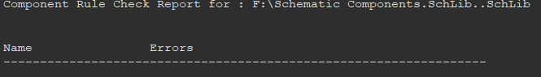

Рис. 9 – Component Rules Check

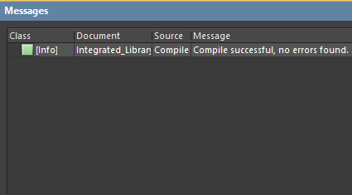

Рис. 10 – Integrated Library Compilation

**Результат выполнения индивидуального задания**

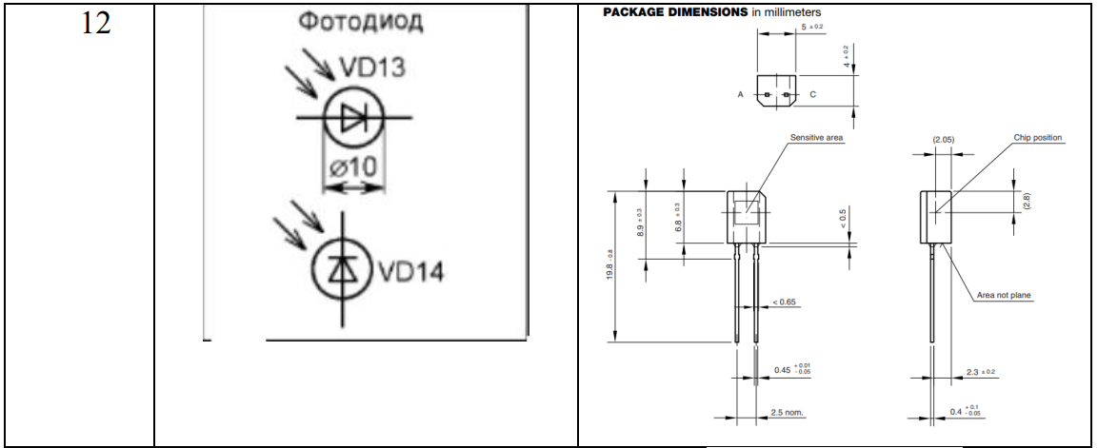

Рис. 11 – Схема индивидуального задания

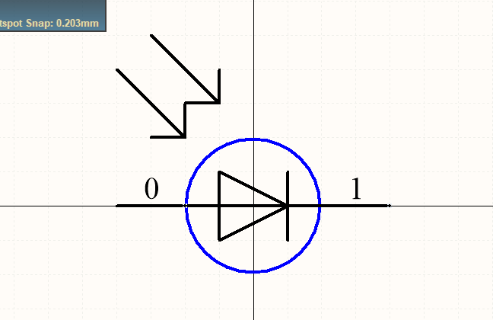

Рис. 12 – Фотодиод

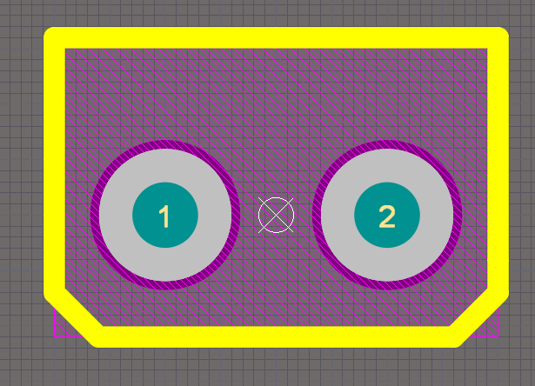

Рис. 13 – Посадочное место для фотодиода

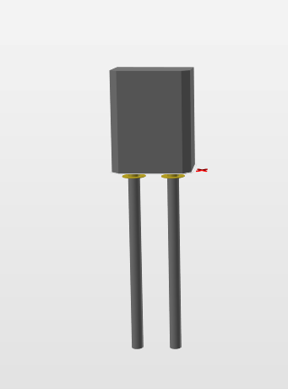

Рис. 14 – 3D модель фотодиода



Рис. 13 – Integrated Library Compilation

**Выводы**

В результате выполнения лабораторной работы был изучен процесс создания схемных и интегрированных библиотек, компонентов схемы и контактных площадок. Получены новые навыки работы с программой Altium Designer.